ОПИСАНИЕ ТЕХНИЧЕСКОЙ
АРХИТЕКТУРЫ ПРОГРАММНОГО
ОБЕСПЕЧЕНИЯ «AGENT ACADEMY»

Правообладатель: ООО «Агент Академи»
Москва, 2026 год

Оглавление
1. Введение 3
2. Общая архитектурная концепция 4
3. Ключевые компоненты системы 6
4. Схема развёртывания 8
5. Технологический стек 10
6. Архитектура интеграций 11
7. Архитектура безопасности 13
8. Нефункциональные характеристики, обеспечиваемые архитектурой 15
9. Резервное копирование и восстановление 16
10. Совместимость и системные требования 17
11. Контактная информация 18

1. Введение

  - Цель документа

Настоящий документ содержит детальное архитектурное описание программного обеспечения «Agent Academy», разработанного на технологической платформе 1С:Предприятие 8.3. Документ предназначен для экспертизы в рамках включения ПО в Единый реестр российских программ для электронных вычислительных машин и баз данных (Реестр отечественного ПО Минцифры РФ).
  - Область применения

ПО «Agent Academy» представляет собой интернет-сервис (SaaS), выполняющий функцию страхового и финансового агрегатора. Система предназначена для автоматизации процессов взаимодействия страховщиков и страхователей на основе персонализированного подхода с использованием технологий машинного обучения (ML) и обработки естественного языка (NLP).
  - Ключевые цели архитектурного описания

- Зафиксировать архитектурный стандарт построения системы на базе клиент-серверной архитектуры 1С для всех этапов жизненного цикла
- Сформировать целостное понимание компонентов системы и их взаимодействия
- Описать механизмы обеспечения информационной безопасности и защиты персональных данных
- Обеспечить основу для масштабируемого развития системы
- Подтвердить соответствие требованиям к архитектуре ПО для включения в Реестр отечественного ПО
  - Связанные документы

- Описание функциональных характеристик ПО «Agent Academy»
- Инструкция по установке экземпляра ПО «Agent Academy»
- Руководство по эксплуатации для пользователей ПО «Agent Academy»
- Описание процессов, обеспечивающих поддержание жизненного цикла ПО «Agent Academy»

2. Общая архитектурная концепция

2.1. Архитектурный подход

Решение построено по трёхуровневой клиент-серверной архитектуре, обеспечивающей масштабируемость, надёжность и безопасность. Данный подход позволяет разделить ответственность между уровнями представления, бизнес-логики и хранения данных, что соответствует лучшим практикам проектирования корпоративных информационных систем.
2.2. Уровни архитектуры

Уровень | Компонент | Описание
Уровень 1: Клиентское приложение | Веб-клиент (HTML5, WebSocket) Тонкий клиент 1С (TCP/IP) Толстый клиент (администрирование) | Работа через браузер без установки ПО на стороне пользователя. Тонкий клиент для внутренних операций. Толстый клиент для конфигурирования и администрирования.
Уровень 2: Сервер приложений | Кластер серверов 1С: - Менеджер кластера (rmngr) - Рабочие процессы (rphost) Веб-сервер Microsoft IIS | Выполнение бизнес-логики, управление сессиями пользователей, кэширование, пулинг соединений. IIS обрабатывает HTTPS-запросы и маршрутизирует на сервер 1С.
Уровень 3: Сервер баз данных | Microsoft SQL Server (СУБД) | Централизованное хранение бизнес-данных, метаданных конфигурации, системной информации.

2.3. Диаграмма компонентной архитектуры

Ниже представлена диаграмма компонентной архитектуры, отображающая все основные элементы системы и связи между ними:
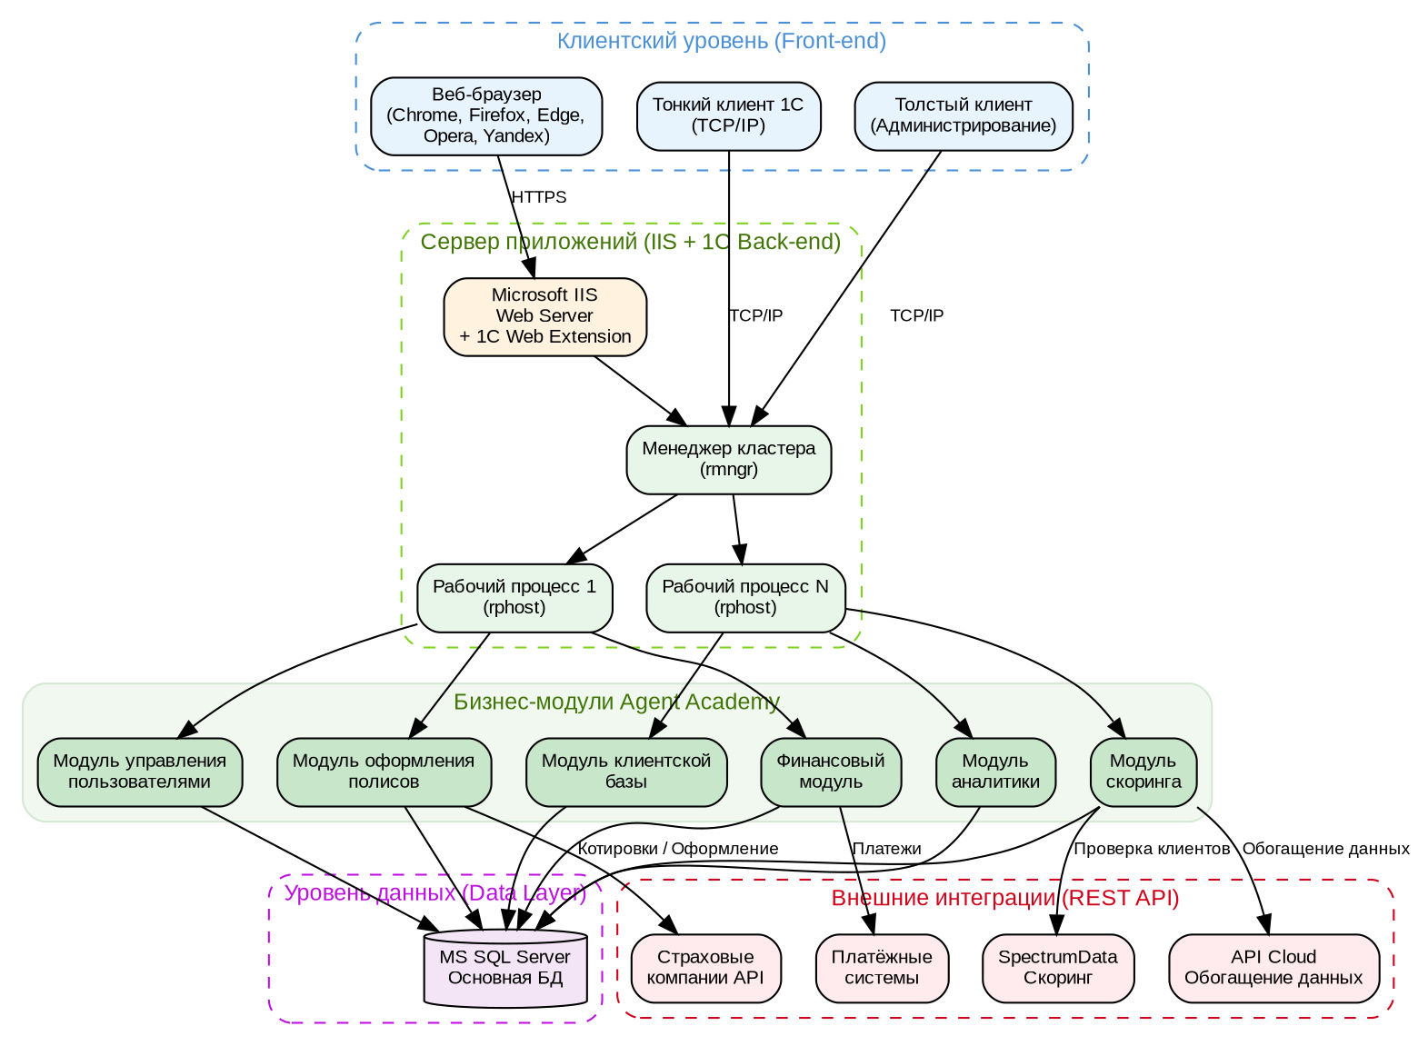
Рисунок 1. Компонентная архитектура ПО «Agent Academy»

3. Ключевые компоненты системы
3.1. Технологическая платформа

Платформа: 1С:Предприятие 8.3 — исполняемая среда и виртуальная машина, обеспечивающая работу прикладного решения.
Прикладное решение (Конфигурация): Набор метаданных (справочники, документы, регистры, отчёты), модулей на встроенном языке 1С, форм и интерфейсов. Существует в двух режимах: конфигурация (исходный код) и база данных (скомпилированная конфигурация).
Встроенный язык и система запросов: Код пишется на встроенном языке 1С. Система запросов транслируется в SQL-запросы к СУБД, обеспечивая независимость от конкретной базы данных.
3.2. Бизнес-модули системы
Модуль | Назначение и ключевые функции
Модуль управления пользователями | Регистрация, аутентификация (2FA), управление ролями и правами доступа. Ролевая модель на основе групп пользователей. Поддержка OTP и восстановления пароля.
Модуль оформления полисов | Заполнение и обработка заявок на ОСАГО, ипотечное страхование, страхование жизни, КАСКО, Мини-КАСКО и кросс-продукты. Получение котировок от страховых компаний через REST API. Пролонгация, внесение изменений, расторжение полиса.
Финансовый модуль | Автоматизация начисления и управления комиссионным вознаграждением для агентов и партнёров. Интеграция с платёжными системами. Контроль убыточности портфеля.
Модуль аналитики | Генерация отчётов по оплаченным договорам (включая договоры агентов и субагентов). Аналитика продаж. Сбор информации о поведении пользователей для бизнес-прогнозирования.
Модуль клиентской базы | Учёт клиентов, управление взаимодействием, хранение истории обращений и полисов.
Модуль скоринга | Алгоритмическая оценка соответствия клиента требованиям страховщика. Интеграция с SpectrumData и API Cloud для анализа данных. Настройка скоринга и сегментации продаж. Оценка уровня риска и выявление мошенничества (ML/NLP).

3.3. Менеджер кластера и рабочие процессы

Менеджер кластера (rmngr): Управляет рабочими процессами, распределяет запросы новых сеансов по свободным рабочим процессам.
Рабочий процесс (rphost): Непосредственно выполняет код прикладного решения. Поддерживается несколько рабочих процессов для распределения нагрузки.
Веб-сервер (IIS): Принимает входящие HTTPS-соединения от веб-клиентов, перенаправляет их на сервер 1С через модуль веб-публикации.

4. Схема развёртывания
4.1. Инфраструктура

Система развёрнута в защищённой инфраструктуре Центра обработки данных (ЦОД) на территории Российской Федерации на виртуальных серверах. Все технические средства, необходимые для работы ПО, размещены на территории РФ.
4.2. Диаграмма развёртывания
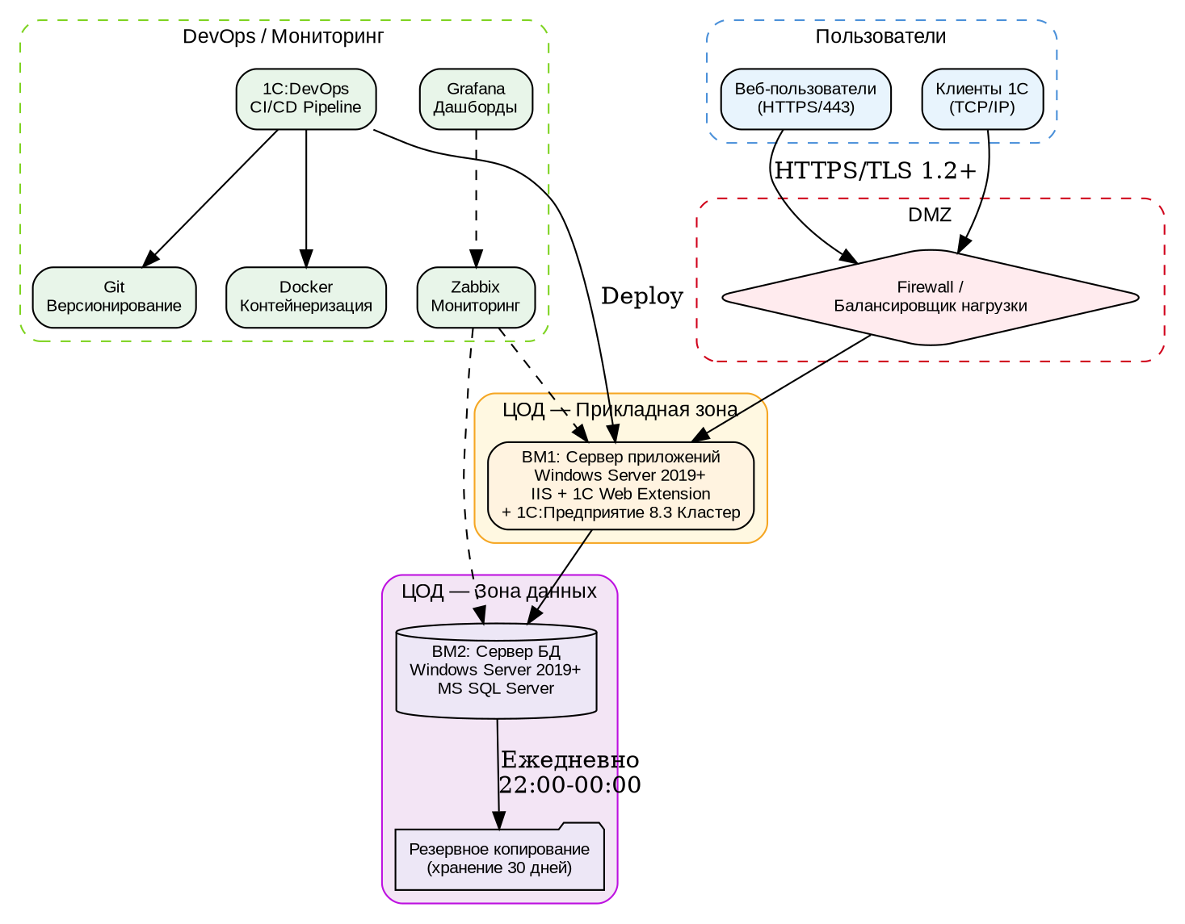
Рисунок 2. Диаграмма развёртывания ПО «Agent Academy»
4.3. Состав виртуальных машин

Компонент | ОС | ПО | Назначение
ВМ1 | Windows Server 2019+ | Microsoft IIS + 1С Web Extension 1С:Предприятие 8.3 Кластер серверов | Веб-сервер, сервер приложений, обработка HTTPS-запросов, выполнение бизнес-логики
ВМ2 | Windows Server 2019+ | Microsoft SQL Server 2019+ | Сервер СУБД, хранение бизнес-данных

4.4. Минимальные системные требования к серверам

Параметр | Сервер приложений (IIS + 1С) | Сервер БД
Процессор | 8 ядер x64 | 8 ядер x64
Оперативная память | 16 ГБ | 32 ГБ
Дисковое пространство | 200 ГБ SSD | 500 ГБ SSD
Сеть | 1 Гбит/с | 1 Гбит/с

5. Технологический стек

Категория | Технология | Назначение
Платформа разработки | 1С:Предприятие 8.3 | Среда исполнения, встроенный язык, управление метаданными
СУБД | Microsoft SQL Server 2019+ | Основное хранилище бизнес-данных
Веб-сервер | Microsoft IIS | Обработка HTTPS-запросов, SSL termination
Операционная система (серверы) | Windows Server 2019+ | Серверная ОС для компонентов системы
Контейнеризация | Docker | Контейнеризация отдельных сервисов
CI/CD | 1С:DevOps | Автоматизация сборки, тестирования и развёртывания
Контроль версий | Git | Версионирование исходного кода конфигурации
Мониторинг | Zabbix + Grafana | Мониторинг доступности, производительности, алертинг
Интеграции | REST API, SOAP, COM | Взаимодействие с внешними системами страховых компаний
Протоколы защиты | TLS 1.2+, HTTPS | Шифрование данных при передаче

5.1. Сторонние компоненты и лицензии

Все используемые в ПО сторонние компоненты имеют совместимые лицензии и разрешены к использованию на территории Российской Федерации. Платформа 1С:Предприятие 8.3 является продуктом российского разработчика (ООО «1С»), зарегистрированным в Реестре отечественного ПО. Microsoft SQL Server используется в рамках коммерческой лицензии.

6. Архитектура интеграций
6.1. Общее описание

Система «Agent Academy» осуществляет интеграцию с внешними системами и сервисами через открытые REST API. Интеграционный слой обеспечивает взаимодействие со страховыми компаниями-партнёрами (Ренессанс, Югория, Зетта, СОГАЗ, Росгосстрах, Согласие, Евроинс), поставщиками данных для скоринга и платёжными системами.
6.2. Диаграмма интеграций

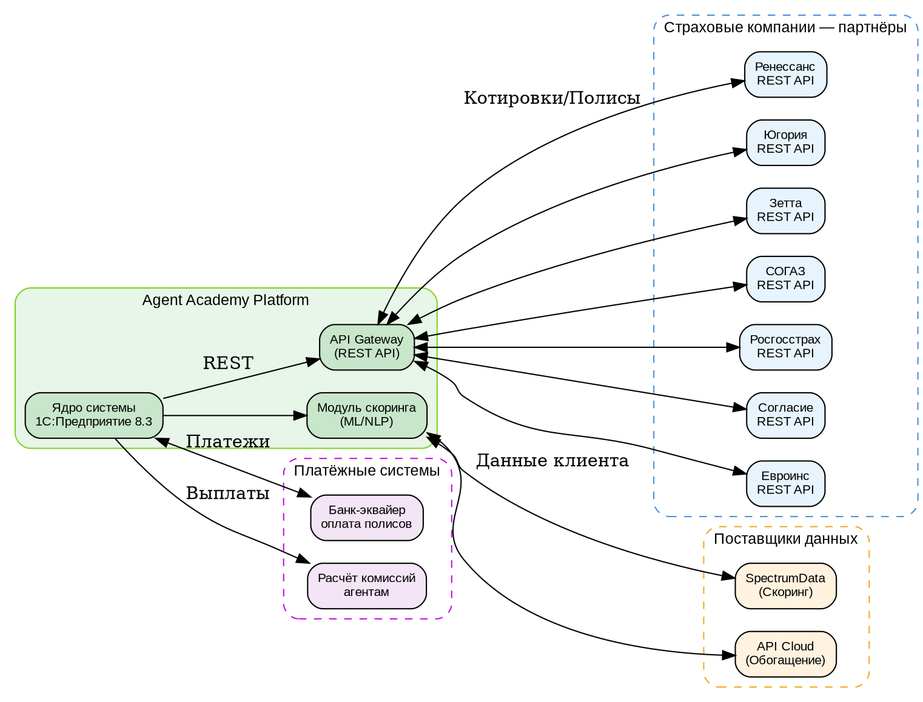
Рисунок 3. Схема интеграций ПО «Agent Academy» с внешними системами
6.3. Перечень внешних интеграций

Внешняя система | Протокол | Назначение | Данные
Страховые компании (Ренессанс, Югория, Зетта, СОГАЗ, Росгосстрах, Согласие, Евроинс) | REST API (HTTPS) | Получение котировок, оформление полисов, пролонгация | Данные страхователя, параметры полиса, результаты расчёта, статус оформления
SpectrumData | REST API (HTTPS) | Скоринг клиентов, проверка данных | ФИО, ИНН, данные авто → скоринговый балл, история
API Cloud | REST API (HTTPS) | Обогащение данных о клиентах | Дополнительные сведения для оценки риска
Платёжные системы (банки-эквайеры) | REST API (HTTPS) | Приём оплаты за полисы, выплата комиссий | Сумма, реквизиты, статус платежа

6.4. Механизмы обновления

Обновление ПО осуществляется через CI/CD-пайплайн на базе 1С:DevOps. Исходный код конфигурации хранится в системе контроля версий Git. Процесс обновления включает автоматическую сборку, тестирование на тестовом стенде, и развёртывание на промышленный контур в конце рабочего дня (период минимальной нагрузки) для снижения влияния на работу пользователей.
Информация об обновлениях публикуется на сайте правообладателя. Документация по публичным API поддерживается в актуальном состоянии.

7. Архитектура безопасности

7.1. Общий подход

Архитектура безопасности ПО «Agent Academy» построена по принципу эшелонированной защиты (Defense in Depth) и охватывает аутентификацию, авторизацию, защиту данных при передаче и хранении, мониторинг и аудит. Система соответствует требованиям Федерального закона № 152-ФЗ «О персональных данных».

7.2. Диаграмма архитектуры безопасности
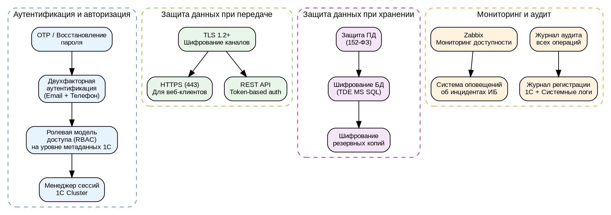
Рисунок 4. Архитектура информационной безопасности ПО «Agent Academy»
7.3. Аутентификация и авторизация

- Двухфакторная аутентификация (2FA) при первичной регистрации (Email + телефон)
- Парольная политика с требованиями к сложности, поддержка OTP
- Ролевая модель доступа (RBAC) на уровне метаданных и записей 1С
- Управление сессиями через менеджер кластера 1С
- На один номер телефона — один Личный кабинет

7.4. Защита данных при передаче

- Шифрование всех каналов связи по протоколу TLS 1.2+ (HTTPS)
- SSL-терминация на веб-сервере IIS
- Token-based аутентификация для REST API интеграций
7.5. Защита данных при хранении

- Прозрачное шифрование базы данных (TDE — Transparent Data Encryption) MS SQL Server
- Шифрование резервных копий
- Разграничение доступа к данным на уровне ролевой модели 1С (RLS — Record Level Security)

7.6. Мониторинг и аудит

- Журнал регистрации 1С — логирование всех действий пользователей
- Мониторинг доступности и производительности через Zabbix с визуализацией в Grafana
- Система оповещений об инцидентах информационной безопасности
- Системные логи серверов, логи IIS, логи SQL Server

7.7. Сетевая безопасность

- Сетевой экран (Firewall) на периметре ЦОД
- Сегментация сети: DMZ (веб-сервер), прикладная зона (сервер 1С), зона данных (СУБД)
- Ограничение доступа по IP-адресам для административных интерфейсов

8. Нефункциональные характеристики, обеспечиваемые архитектурой

Характеристика | Реализация
Масштабируемость | Горизонтальная — добавление серверов в кластер 1С, увеличение рабочих процессов (rphost). Вертикальная — увеличение ресурсов (CPU, RAM) отдельных серверов.
Надёжность | Кластерная архитектура сервера 1С с автоматическим перезапуском рабочих процессов. Механизмы отказоустойчивости СУБД (MS SQL AlwaysOn). Резервное копирование ежедневно.
Безопасность | Эшелонированная защита: TLS 1.2+, 2FA, RBAC, RLS, TDE, журнал аудита, сетевая сегментация. Соответствие 152-ФЗ.
Производительность | Кэширование на уровне сервера 1С. Оптимизация SQL-запросов. Разделение серверов приложений и СУБД. Балансировка нагрузки между рабочими процессами.
Доступность | SaaS-модель: доступ через веб-браузер с любого устройства без установки ПО. Целевая доступность 99.5%.
Мобильность | Работа через веб-клиент с любых устройств (ПК, планшеты, смартфоны). Адаптивный веб-интерфейс.
Поддерживаемость | CI/CD через 1С:DevOps, Git для версионирования. Мониторинг через Zabbix/Grafana. Централизованное управление конфигурацией.

9. Резервное копирование и восстановление
9.1. Стратегия резервного копирования

Параметр | Значение
Объекты копирования | Базы данных MS SQL Server, конфигурации 1С:Предприятие
Частота | Ежедневно (полное) + по требованиям бизнеса
Время выполнения | 22:00 — 00:00 (период минимальной нагрузки)
Глубина хранения | 30 дней (1 месяц)
Метод | Штатные средства MS SQL Server + скрипты автоматизации
Контроль | Главный системный инженер; автоматические оповещения об ошибках

9.2. Процедура восстановления

Восстановление осуществляется из последней резервной копии. Процесс включает восстановление базы данных, конфигураций. После восстановления проводится обязательное тестирование работоспособности всех бизнес-процессов. Процесс контролируется главным системным инженером.

10. Совместимость и системные требования
10.1. Поддерживаемые клиентские ОС и браузеры

ПО «Agent Academy» распространяется как интернет-сервис (SaaS) и не требует установки на стороне пользователя. Доступ осуществляется через веб-браузер.
Поддерживаемые ОС (клиент) | Поддерживаемые браузеры
Windows 7 и выше Linux (любой дистрибутив с GUI) macOS 10.12+ Android 8.0+ iOS 13+ | Google Chrome (последние 2 версии) Mozilla Firefox (последние 2 версии) Microsoft Edge (на базе Chromium) Opera (последние 2 версии) Яндекс.Браузер (последние 2 версии)

10.2. Серверные требования

Серверная часть системы работает под управлением Windows Server 2019+ (сервер 1С, IIS, MS SQL). Детальные требования к оборудованию указаны в разделе 4.4.

11. Контактная информация
Параметр | Значение
Наименование организации | ООО «АГЕНТ АКАДЕМИ»
ИНН | 7727473161
КПП | 772701001
ОГРН | 1217700441727
Юридический адрес | 117418, г. Москва, пр-кт Нахимовский, д. 47, к. 2
Телефон | 8 800 101 70 80
Email поддержки | hello@agentacademy.ru
Сайт сервиса | www.agentacademy.ru

